
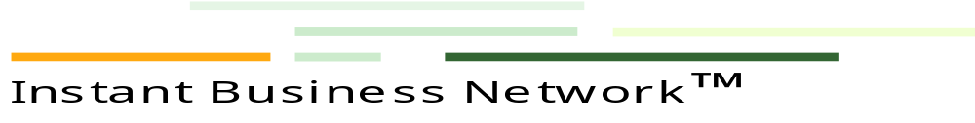

Instant Business Network

Решение для организации совместной работы и управления проектами
IBN 4.7 — Примеры настройки и работы IBN Help Desk
28.04.2009
Содержание
1. Схема работы системы IBN Help Desk 3
2. Пример настройки IBN Help Desk 4
2.1. Управление почтовыми ящиками 4
2.4. Настройка папки инцидентов 9
3. Работа настроенной схемы 11
4. Подробнее о правилах автоматического определения папки инцидентов 13
4.1. Переменные 14
4.2. Блоки 16
4.3. Функции 16
4.4. Пример создания сложного правила 18
5. Поддержка и контактная информация 21
5.1. Техническая поддержка 21
5.2. Контактная информация 21

Схема работы системы IBN Help Desk
Модуль Help Desk системы Instant Business Network позволяет автоматизировать обработку внутренних инцидентов и обращений на корпоративные адреса электронной почты, организовав эффктивную поддержку пользователей по технические вопросам, вопросы взаимодействия с отделами продаж и любым другим обращениям.
Основным объектом модуля является инцидент, который может быть создан пользователями IBN портала или автоматически, на основе электронного сообщения, поступившего на внешний почтовый ящик.
Схема работы IBN Help Desk с поступившими на внешний адрес электронной почты сообщениями выглядит следующим образом:
- Пользователь отправляет письмо на некоторый адрес электронной почты. Например, адрес службы поддержки или для специальных обращений.
- Письмо обрабатывается почтовым сервером.
- IBN Server обращается к почтовому серверу и забирает письмо.
- IBN Server:
Проверяется принадлежность адреса отправителя к белому и черному спискам адресов.
Анализирует адрес, тему и тело письма на наличие определенных элементов (например, ключевых слов), позволяющих определить тему сообщения.
Если ключевые элементы не обнаружены, помещает письмо в «непроверенные сообщения» в ожидании ручной обработки.
Если такие элементы найдены, регистрирует в IBN портале инцидент и помещает его в папку, связанную с обнаруженными элементами.
Назначает ответственного или группу ответственных за инцидент, в зависимости от определенной папки.
Отправляет ответственным уведомления и письмо пользователю с сообщением, что его обращение принято к рассмотрению.
- Ответственные работают с инцидентом через IBN портал или электронную почту, изменяя статус инцидента, оставляя сообщения, прикрепляя файлы и общаясь с автором обращения по электронной почте. Вся информация сохраняется в системе.

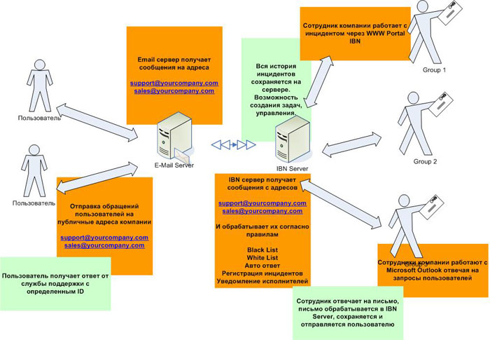

Пример настройки IBN Help Desk
Для работы системы с внешними обращениями требуется предварительно настроить почтовые ящики, папки инцидентов и правила определения папки на основе анализа элементов письма-обращения.
Войдите в систему с правами администратора и зайдите в раздел «Администратор — Управление инцидентами» левого меню.

Управление почтовыми ящиками
Предположим, вы хотите автоматизировать обработку обращений к службе поддержки по каким-либо техническим вопросам и запросов в отдел продаж. В этом случае для работы потребуются два внешних ящика (например, support@yourcompany.com для службы поддержки и sales@yourcompany.com для отдела продаж) и один внутренний ящик (in@yourcompany.com).
Создайте эти три ящика на вашем почтовом сервере. Затем перейдите в раздел «Администратор — Управление инцидентами — Общие настройки инцидентов» и в окне «Внешние e-mail ящики» добавьте информацию об адресах support@yourcompany.com и sales@yourcompany.com, используя кнопку «Новый почтовый ящик».
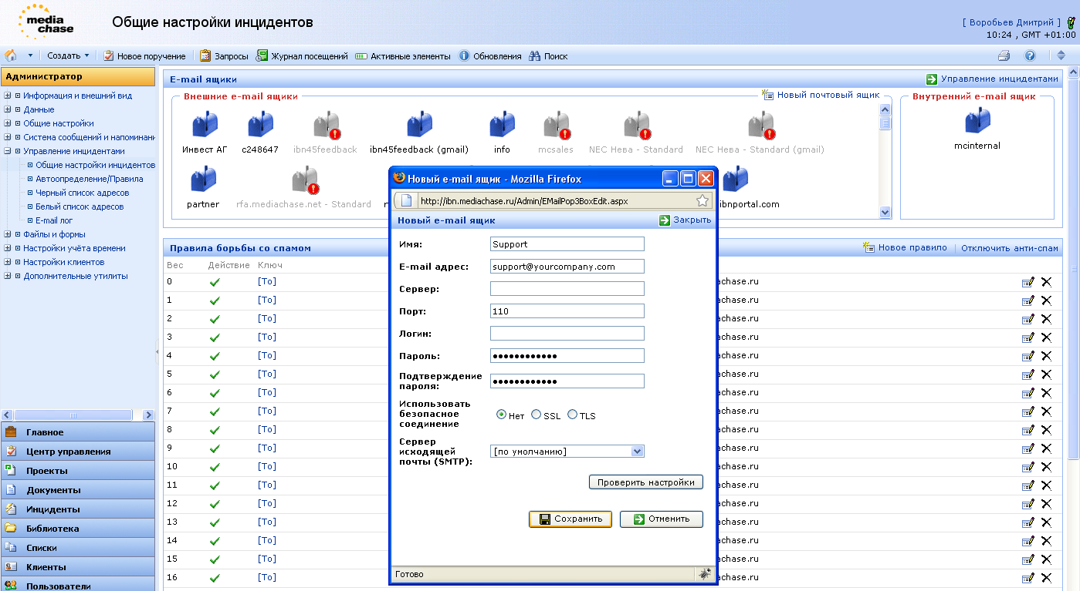
Щелкните по созданному ящику и выберите пункт «Запустить» контекстного меню, чтобы активировать ящик.
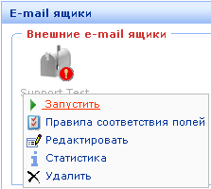
Теперь выберите пункт «Правила соответствия полей» контекстного меню. В открывшемся окне установите параметры инцидентов, которые будут создаваться на основе пришедших на ящик сообщений. Вы можете указать название инцидента (например, называть инцидент в соответствии с темой письма), а также проект и клиента, с которыми нужно будет связывать инциденты. В поле «Создатель» укажите пользователя, от имени которого в портале будут регистрироваться инциденты (в IBN для каждого инцидента должен быть указан создавший его внутренний пользователь).
В поле «Папка» выберите папку инцидентов, в которую необходимо помещать инциденты, созданные на основе пришедших на ящик сообщений. В этом случае все инциденты ящика будут помещаться в одну выбранную папку. Поскольку папки инцидентов используются в первую очередь для гибкой настройки ответственности (пользователь отвечает за инциденты определенной категории или определенной тематики), имеет смысл позволить размещать инциденты по разным папкам в зависимости от темы запроса. Для этого в поле папка выберите пункт «автоопределение».
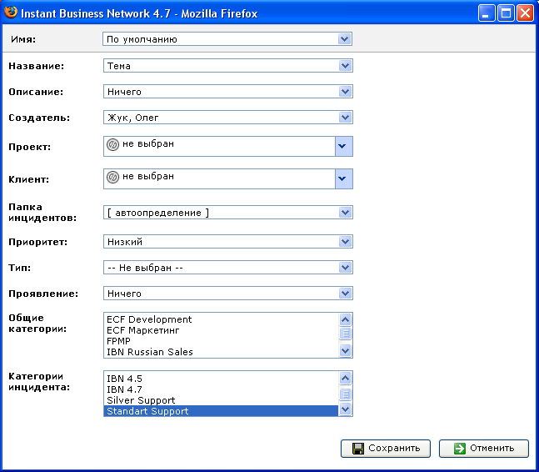
Остальные поля менее существенны, и на этом этапе их заполнение можно пропустить. Впоследствии вы сможете изменить любые настройки внешнего ящика.
Теперь необходимо настроить внутренний ящик in@yourcompany.com. Он потребуется для внутренней маршрутизации сообщений. Если для папки инцидентов будет включена внутренняя маршрутизация, сотрудники смогут получать и отправлять связанные с инцидентом сообщения по электронной почте, не заходя в портал.
  - Правила борьбы со спамом
Существует возможность проверять поступающие на внешние адреса сообщения на принадлежость к спаму. Сообщения, распознанные как спам автоматически удаляются, подозрительные сообщения поступают во временное хранилище в ожидании ручной обработки, остальные письма автоматически регистрируются как инциденты.
По умолчанию доступны три правила:
«Код (принять)»: принимать все сообщения, которым уже присвоен код инцидента.
«Белый список (принять)»: принимать сообщения с адресов, содержащиеся в списке доверенных адресов.
«Черный список (отклонить)»: отклонять все сообщения с адресов, находящихся в черном списке.
Дополнительно вы можете установить и другие правила. Например, создайте правило, согласно которому будут отклоняться все письма, содержащие слово «бесплатно» в заголовке. Для этого нажмите «Новое правило», в открывшемся окне установите следующие значения полей:
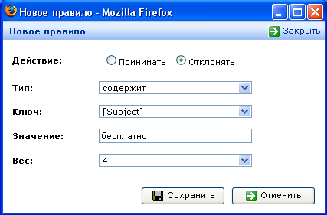
Параметр «вес» определяет порядок применения правил анти-спама к новому письму: чем больше вес, тем позже будет применено правило.
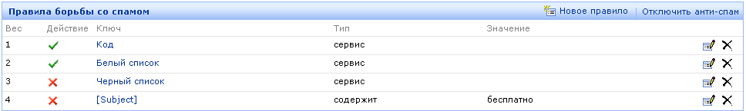
  - Папки инцидентов
Папки инцидентов предназначены для хранения инцидентов схожей категории или тематики. Предположим, что вы ожидаете две категории обращений в службу поддержки: по проблемам с вашим сайтом (ошибки, регистрация, скачивание файлов и т.д.) и по работе с программой, которую вы продаете. Поскольку работать над этими обращениями должны разные люди, в блоке «Папки инцидентов» раздела «Администратор — Управление инцидентами — Общие настройки инцидентов» создайте две папки инцидентов для службы поддержки (например, «Сайт» и «Программа»), а также одну папку «Продажи» для обращений по вопросам продаж на sales@yourcompany.com.
Для одной из папок (например, «Программа») отметьте флажок «Папка по умолчанию». В эту папку будут помещаться инциденты, созданные на основе обращений, которые прошли спам-фильтр, но не содержали ключевых элементов, позволивших бы определить для них какую-либо папку инцидентов.
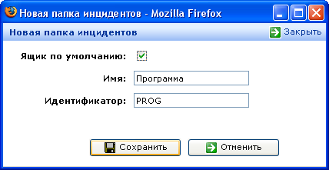
После того как обращение прошло спам-фильтр и было зарегистрировано в качестве инцидента, IBN анализирует его на наличие ключевых элементов и пытается автоматически папку, в которую необходимо поместить созданный на основе обращения инцидент. Анализ осуществляется на основе правил, определяемых на уровне папки.
В качестве примера установим для папки «Программа» правила, в соответствии с которыми в папку «Программа» будут помещаться инциденты на основе сообщений, которые пришли на ящик support@yourcompany.com, и в заголовке которых есть слова «ошибка», «вопрос» или «IBN».
Для этого выберите пункт «Правила разбора» контекстного меню папки и, используя кнопку «Новое правило», создайте следующую структуру блоков правил:
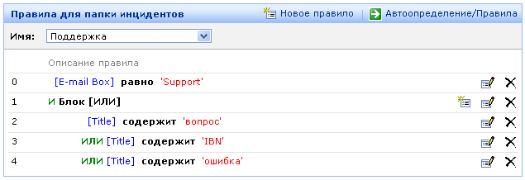
IBN анализирует не только инциденты, созданные на основе обращений на внешних ящики, но и внутренние инциденты, созданный внутренними пользователями через интерфейс портала. В последнем случае будут анализироваться название инцидента и описание. Чтобы позволить системе анализировать описание инцидента, используйте ключ «[Description]». Подробнее о правилах разбора смотрите в разделе 4 этого документа.
Аналогично вы можете настроить правила автоопределения для папок «Сайт» и «Продажи».

Настройка папки инцидентов
Кроме правила автоопределения папки, необходимо определить значения ряда параметров, которые будут переданы инцидентам, попадающим в папку. В настройки можно перейти, выбрав пункт «Редактировать» контекстного меню папки.
На странице «Настройка папки инцидентов» вы можете установить параметры, определяющие сроки этапов работы над инцидентом (время назначения инцидента ответственному, время ответа, время завершения и т.д.), правила назначения ответственных, а также настройки работы с инцидентом по электронной почте. В этом документе мы подробно рассмотрим только последнюю группу настроек. Подробно о назначении всех настроек смотрите в руководстве по администрированию IBN 4.7.
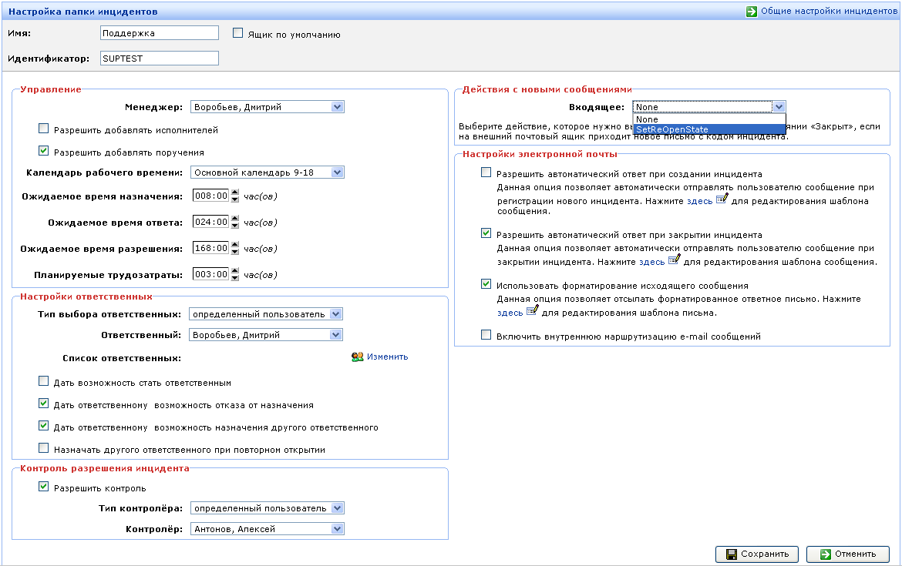
Для примера выберите тип выбора ответственного «из группы», и внесите несколько пользователей в список ответственных. Теперь когда в папку попадет новый инцидент, все выбранные пользователи получат уведомление и смогут работать над инцидентом. Также отметьте флажок «Разрешить контроль», и выберите пользователя-контролера. В этом случае ответственные не смогут сразу закрыть инцидент, а лишь передадут его на конроль. Закрыть инцидент сможет только контролер.
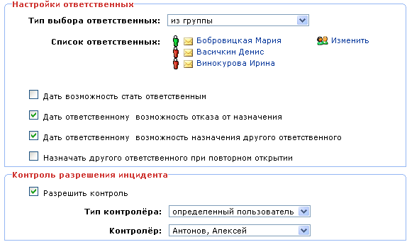
В блоке «Настройки электронной почты» отметьте флажок «Включить внутреннюю маршрутизацию e-mail сообщений».
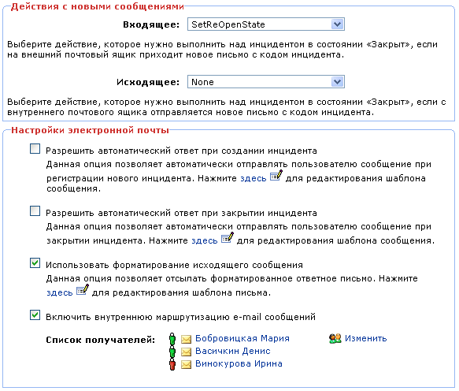

Работа настроенной схемы
Предположим, что после рассмотренной в предыдущем разделе настройки IBN Help Desk некий пользователь впервые оправляет на адрес support@yourcompany.com письмо с заголовком «Вопрос по IBN Help Desk» со своего адреса электронной почты.
Если адрес пользователя есть в «белом списке», письмо сразу будет проанализировано на наличие ключевых элементов, будет создан инцидент и помещено в одну из папок инцидентов. В противном случае письмо будет помещено в список непроверенных сообщений и будет дожидаться утверждения одного из пользователей группы «Служба поддержки».
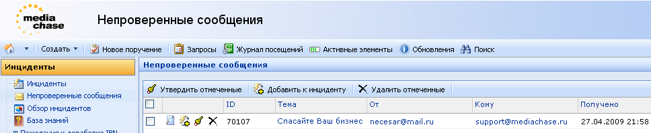
Прошедшее спам-фильтр письмо анализируется на наличие ключевых элементов согласно правилам, заданным для существующих папок инцидентов. Поскольку в заголовке письма есть слова «вопрос» и «IBN», и оно было отправлено на ящик support@yourcompany.com, на основе письма будет создан инцидент, который будет помещен в папку «Программа».
Система автоматически рассылает уведомление о новом инциденте трем выбранным вами в настройках папки «Поддержка» ответственным рассылает письмо всем.
Поскольку включена внутренняя маршрутизация сообщений ответственные получат не только уведомление с сылками на инцидент в IBN портале, но и письмо на указанный в профиле адрес электронной почты:
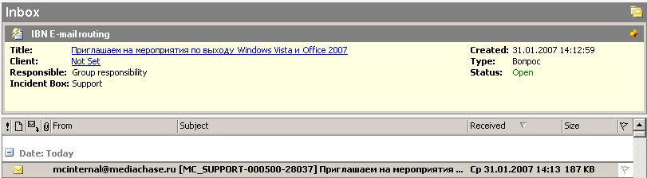
Обратите внимание, что заголовок письма содержит код вида [PROG-00000-00000]. Этот код — идентификатор, позволяющий системе понять, что письмо относится к определенному инциденту. Все письма, в заголовке которых будет содержаться этот код, будут автоматически публиковаться на форуме инцидента и рассылаться ответственным и автору обращения.
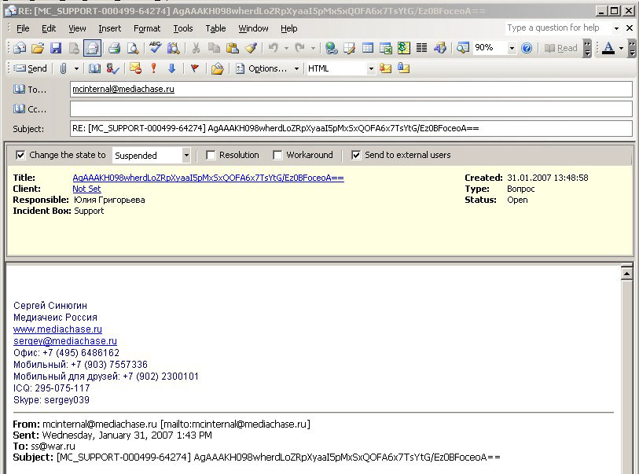
Если вы пользуетесь почтовыми клиентами Mozilla Thunderbird или MS Outlook, установите специальные IBN плагины (входят в пакет клиентских приложений IBN), с помощью которых можно управлять инцидентами из окна почтового клиента. Вы сможете изменять статус инцидента, помечать свое сообщение как решение, определять, публиковать ли сообщение в качестве комментария к инциденту, или рассылать его как письмо все заинтересованным пользователям, включая автора внешнего обращения.
Если ответственный сменит статус инцидента на «На контроле», пользователь-контролер будет иметь возможность закрыть или повторно открыть инцидент. Изменения статуса и передача ответственности за инцидент будут фиксироваться на форуме инцидента в IBN портале.
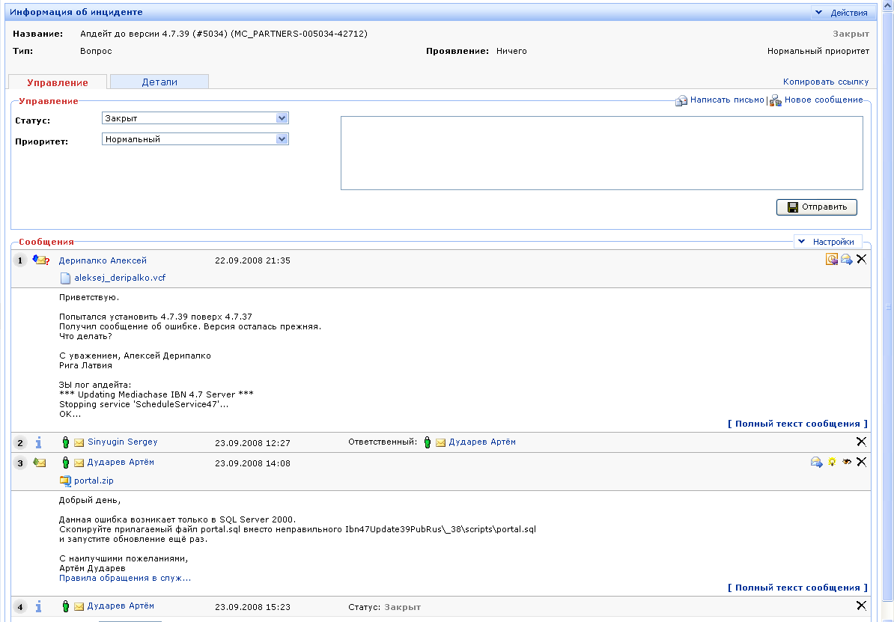

Подробнее о правилах автоматического определения папки инцидентов
Папка инцидентов — это хранилище инцидентов, определяющее кто, как и в какие сроки будет работать на содержащимися в нем инцидентами. В IBN есть система автоматического определения папки на основе значений параметров инцидента.
Cхема определения папки инцидентов выглядит следующим образом. Инцидент регистрируется в системе. Если папка инцидентов явно не выбрана, запускается механизм автоматического определения папки. По очереди, проверяются правила связанные с папкой инцидентов. Если инцидент удовлетворяет правилам некоторой папки, то инцидент связывается с папкой и обработка прекращается. Если не найдена ни одна папка, правилам которой удовлетворяют значения параметров инцидента, инцидент помещается в папку по умолчанию.


Регистрация сообщения в виде инцидента

Папка инцидентов №1
Правило 1
Правило 2
…
Правило N
Папка инцидентов №2
Правило 1
Правило 2
…
Правило N
Папка инцидентов по умолчанию
При описании правил можно использовать три типа выражений: «переменная», «блок» и «функция».

Переменные
Выражение типа «переменная» позволяет проверять, удовлетворяет ли значение поля инцидента определенным параметрам. Поддерживаются следующие виды переменных:
[MailSenderEmail]: адрес элеткронной почты отправителя сообщений;
[EMailBox]: внешний ящик, на который пришло сообщение;
[Title]: заголовок инцидента, созданного на основе сообщения;
[Description]: описание инцидента;
[Type]: тип инцидента;
[Priority]: приоритет инцидента;
[Severity]: важность инцидента;
[GeneralCategories]: глобальные категории инцидента;
[IncidentCategories]: инцидент-категории инцидента;
[Creator]: создатель инцидента;
[Project]: проект, которому принадлежит инцидент.

При создании нового правила для переменной необходимо определить некоторое выражение. Поддерживаются следующие выражения:
«Содержит»: значение переменной содержит некоторое значение;
«Равно»: значение переменной равно;
«Соответствует шаблону»: значение переменной полностью удовлетворяет регулярному выражению (только для тектовых полей);
«Не содержит»: значение переменной не содержит;
«Не равно»: значение переменной не равно.
Для строковых переменных и выражений «Содержит» и «Равно» поддерживается ввод значений через точку с запятой нескольких значений.
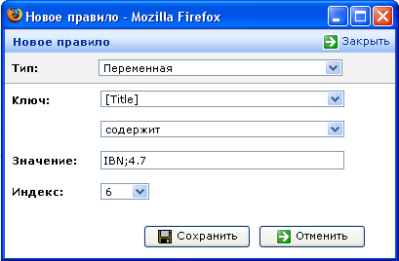
Таблица соответствия переменных и операций сравнения
 | Содержит | Равно | Соответствует шаблону | Не содержит | Не равно
[MailSenderEmail] | V | V | V | V | V
[EMailBox] |  | V |  |  | V
[Title] | V | V | V | V | V
[Description] | V | V | V | V | V
[Type] | V |  |  |  | V
[Priority] | V |  |  |  | V
[Severity] | V |  |  |  | V
[GeneralCategories] | V | V |  | V | V
[IncidentCategories] | V | V |  | V | V
[Creator] |  | V |  |  | V
[Project] |  | V |  |  | V

Блоки
Логические блоки позволяют комбинировать правила, используя логические «И» и «ИЛИ». По умолчанию правила объединяются логическим «И». Блоки «И» и «ИЛИ» можно чередовать и неограниченно вкладывать. Например, с помощью блока «ИЛИ» вы можете связать с папкой инциденты, который был отправлен на ящик «Support», или содержит категории «ECF Development» и «FMPM».
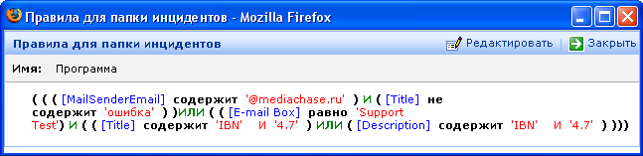

Функции
Если возникает ситуацию, когда стандартные правила не позволяют определить папку или оказываются слишком сложны, можно использовать поддерживаемые IBN вызовы внешнего .NET метода. Метод класса, должен быть реализован в виде внешней сборки и зарегистрирован в системе. После регистрации метод можно использовать наравне со стандартными выражениями.
Пример определения наличия ключевых слов в строке ([C#] код):
1 using System;
2 using System.Text;
3 using System.Text.RegularExpressions;
4 using System.Collections;
5
6 namespace Mediachase.IBN.Business.EMail
7 {
8 /// <summary>
9 /// Summary description for DefaultIncidentBoxRuleFunction.
10 /// </summary>
11 public class DefaultIncidentBoxRuleFunction
12 {
13 public DefaultIncidentBoxRuleFunction()
14 {
15 }
16
17 /// <summary>
18 /// Determines whether the specified data source has keyword.
19 /// </summary>
20 /// <param name="DataSource">The data source.</param>
21 /// <param name="KeywordPrefix">The keyword prefix.</param>
22 /// <param name="KeywordValue">The keyword value.</param>
23 /// <returns>
24 /// <c>true</c> if the specified data source has keyword; otherwise, <c>false</c>.
25 /// </returns>
26 public bool HasKeyword(string DataSource, string KeywordPrefix, string KeywordValue)
27 {
28 return Regex.IsMatch(DataSource, string.Format(@"{0}\s*:(\s|\w)*{1}", KeywordPrefix, KeywordValue));
29 }
30 }
31 }

SQL-файл регистрации:
INSERT INTO [dbo].[IncidentBoxRuleFunction]
(
Name,
Description,
Type,
MethodName)
VALUES
(
‘HasKeyword’,
’Determines whether the specified data source has keyword.’,
’Mediachase.IBN.Business.EMail.DefaultIncidentBoxRuleFunction, Mediachase.IBN.Business’,
‘HasKeyword’)

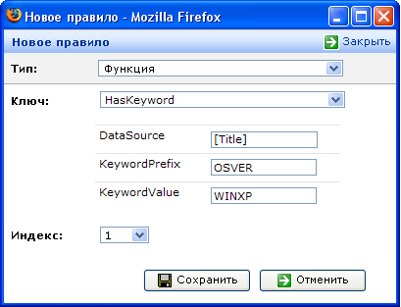
Функция будет искать наличие в заголовке инцидента строчку «OSVER: ABC DEF WINXP».

Пример создания сложного правила
Предположим, что в папку «Программа» необходимо поместить все инциденты, либо приходящие с любого адреса в домене mediachase.ru, но не содержат в заголовке слово «ошибка», либо содержащие в заголовке или описании текст «IBN» и «4.7», приходящие на ящик «Support Test».
Фактически, необходимо создать правило вида:
[«A» И «B»] ИЛИ [«C» И «D»],
где «A» — «письмо пришло с адреса в домене mediachase.ru», «B» — «заголовок не содержит слова “ошибка”», «C» — «заголовок содержит слова “IBN” и “4.7” ИЛИ описание содержит слова “IBN” и “4.7”», «D» — «письмо пришло на ящик “Support Test”».
Используя кнопку «Новое правило», создайте структуру вида [Блок И] ИЛИ [Блок И]:
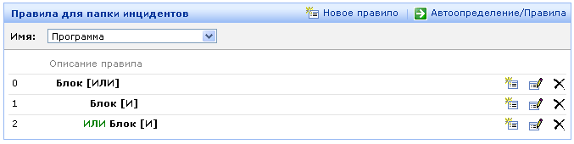
Добавьте правила внутренних блоков «И», используя кнопки «Новое правило» соответствующих блоков:
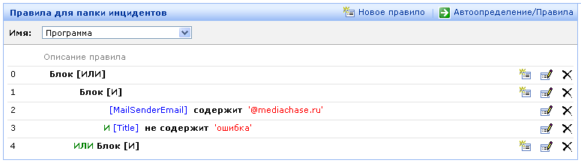
Для строковых переменных (например, [Title]) и выражений «Содержит» и «Равно» можно ввести несколько значений через точку с запятой:
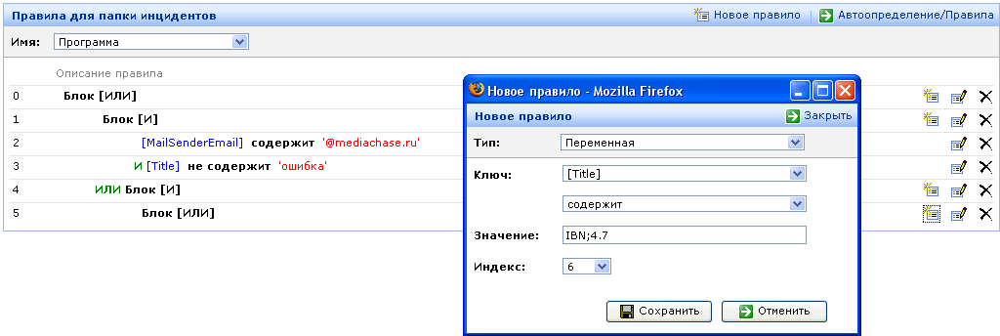

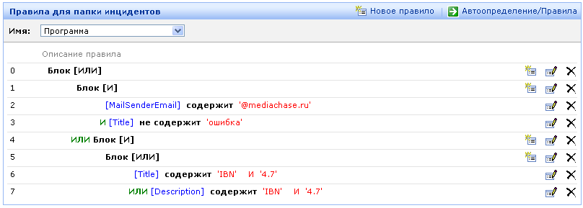
Структура правил, решающая задачу для папки «Программа» выглядит следующим образом:
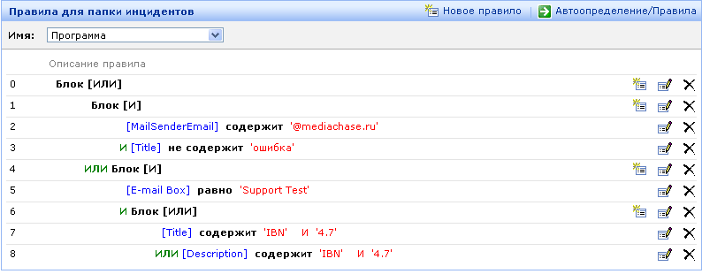

Поддержка и контактная информация

Техническая поддержка
Если у вас возникли какие-то трудности при установке или работе с нашими продуктами, свяжитесь с нами по адресу support@mediachase.ru.

Контактная информация
Если у вас есть какие-либо вопросы или пожелания, связанные с продуктами и услугами, предлагаемыми «Медиачеис», свяжитесь с нами по адресу info@mediachase.ru или по телефонам:
+7 (495) 648-61-62 в Москве
+7 (4012) 36-85-98 в Калининграде

